نام دوره (درس): : ذخیره و بازیابی اطلاعات
نام گروه آموزشی: کتابداری و اطلاع رسانی پزشکی
نام مدرس/مدرسان:دکتر کازرانی-دکتر شکفته

رشته/مقطع تحصیلی جمعیت هدف: کتابداری و اطلاع رسانی پزشکی-کارشناسی ارشد

نوع و تعداد واحد: تئوری ....5/1 عملی......5/0 هر دو ..... 2

نیمسال تحصیلی : اول-1404-1405 مکان اجرا: دانشکده پیراپزشکی روز/ساعت کلاس: یکشنبه 10-8

هدف کلی دوره: آشنایی با نظام های ذخیره و بازیابی اطلاعات، مدل ها و فرایند های بازیابی، استاندارد ها ، شناخت و ویژگیهای پایگاههای ذخیره اطلاعات و ارزیابی آن ها

اهداف اختصاصی دوره (رفتاری)
از فراگیر انتظار می رود در پایان دوره آموزشی بتواند:
تفاوت مفاهیمIRS,IS,DBMS را تشخیص دهد
اجزای تشکیل دهنده نظام ذخیره بازیابی اطلاعات و استاندارد های مربوط به آن را بشناسد
انواع مدل های بازیابی اطلاعات را ارزیابی کنید.
ویژگی های اصلی نظام های ذخیره و بازیابی اطلاعات را بیان کند.
ارزیابی نظام های ذخیره و بازیابی اطلاعات را انجام دهد.

سرفصل های آموزشی دوره
شماره جلسه | عنوان یا موضوع | مدرس/مدرسین
 | تاریخچه بازیابی اطلاعات- شمای کلی فرایند بازیابی اطلاعات - سیستم های ذخیره و بازیابی اطلاعات (IRS): مفاهیم – عناصر- انواع – ویژگی ها – ساختار- تفاوت IRS با IS و DBMS | دکتر کازرانی
 | مدل های بازیابی اطلاعات مدرن و سنتی: بولی– برداری– احتمالی | دکتر کازرانی
 | فراداده- مفهوم –استاندارد ها- ضرورت-زمینه های مورد نیاز-پروفایل کاربردی : اهمیت و ضرورت | دکتر کازرانی
 | استانداردهای سازماندهی اطلاعات :RDA- FRBR-XML- DOBLIN CORE | دکتر کازرانی
 | استانداردهای سازماندهی اطلاعات: MADS- MODS | دکتر کازرانی
 | هستی شناسی ها و کاربرد آن ها در ذخیره و بازیابی | دکتر کازرانی
 | متاتزاروس، UMLS و کاربردهای آن در ذخیره و بازیابی اطلاعات پزشکی | دکتر کازرانی
 | آزمون میان ترم | دکتر کازرانی
 | بازنمون اطلاعات : تعریف ، تاریخچه - انواع روش های بازنمون | دکتر شکفته
 | انواع و ویژگی های بازنمون- بازنمون تمام متن – | دکتر شکفته
 | تحلیل واژه ای و تحلیل نحوی | دکتر شکفته
 | مفهوم ربط– رتبه بندی- بازخورد- RSV | دکتر شکفته
 | بازیابی چند رسانه ای ها (صدا- تصویر و فایل صوتی) | دکتر شکفته
 | سیستم های توصیه گر – صافی سازی  ارزیابی نظام های بازیابی اطلاعات | دکتر شکفته
 | رابط کاربر در نظام بازیابی اطلاعات- نکات مهم در طراحی و ارزیابی رابط کاربری | دکتر شکفته
 | رفع اشکال | دکتر کازرانی- دکتر شکفته
 | امتحان پایان ترم | دکتر کازرانی- دکتر شکفته

وسایل کمک آموزشی:
-
-
-
-

شیوه (های) ارزشیابی های دوره:
-
-
-
-

منابع مورد استفاده (فارسی و انگلیسی):
-
-
-
-
-
-
-
-

شیوه (های) تدریس: سخنرانی – شرکت در بحث مشترک –بارش افکار- ارائه و بررسی پروژه دانشجویان

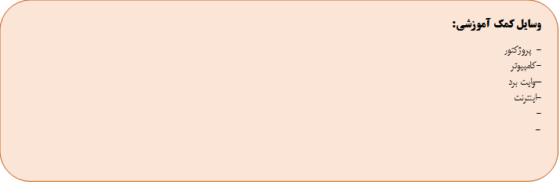

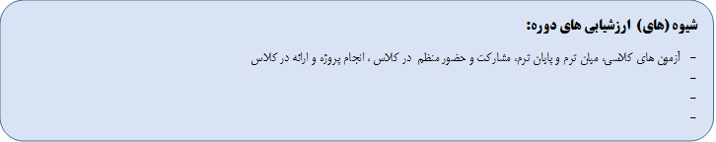

منبع اصلی درس (REFRENCE)
به ترتیب اهمیت:
- طاهری، مهدی. (1394).ذخیره و بازیابی اطلاعات و دانش با تاکید بر رویکردهای نوین.تهران : نشر کتابدار
- نظام های بازیابی اطلاعات متنی.(1390).چارلز تی میدو ...دیگران. ترجمه نجلا حریری. تهران : چاپار.
- بیزا ییتس، ریکاردو؛ ریبرو نتو، برتیه. (1385).قلمروهایی نو در بازیابی اطلاعات.. ترجمه علی حسین قاسمی.تهران: چاپار.
- جمالی مهمویی، حمیدرضا. (1389) .مقدمه ای بر ذخیره و بازیابی اطلاعات.جزوه درسی کارشناسی ارشد. دانشگاه تربیت معلم تهران.
- پردازش زبان طبیعی و بازیابی اطلاعات.(1387).ترجمه جعفر مهراد و مریم ناصری. تهران: چاپار.
- اینگورسن، پیتر.(1389). تعامل بازیابی اطلاعات.ترجمه هاجر ستوده. تهران: کتابدار.
- ساراسویک، تفکو.(1389).ربط در علم اطلاع رسانی.ترجمه اعظم صنعت جو.تهران: چاپار..
- لانکستر، اف . دبلیو.(1379). نظام های بازیابی اطلاعات. ترجمه جعفر مهراد.شیراز: نوید شیراز.
- علیجانی، رحیم؛ دهقانی، لیلا. (1385).بازیابی پیوسته: نظام ها و روش ها. تهران: چاپار.
- پائو ، میراندا لی.(1379).مفاهیم بازیابی اطلاعات.مشهد: دانشگاه فردوسی.
- صراف زاده، مریم . خدمات نوین کتابخانه های دانشگاهی.تهران : نشر چاپار، 1395

- Advances in information retrieval : 36th European Conference on IR Research, ECIR (2014), Amsterdam, The Netherlands, April 13-16, 2014. Proceedings / [edited by] Maarten de Rijke, Tom Kenter, Arjen P. de Vries.

- Dinet J.(2014). Information retrieval in digital environments.available at:
http://www.loc.gov/catdir/enhancements/fy1411/2014941992-d.html

- Manning, Christopher D .Raghavan, P. Schutze, H. (2009).An Introduction to information retrieval. London : Cambridge UP.online e book available at: http://nlp.stanford.edu/IR-book/pdf/irbookprint.pdf

- Sakai, Tetsuya. (2007). On the reliability of information retrieval metrics based on graded relevance. IP&M 43(2):531–548. 174, 530.

- Riezler, Stefan, Alexander Vasserman, Ioannis Tsochantaridis, Vibhu Mittal, and Yi Liu.(2007). Statistical machine translation for query expansion in answer retrieval.In Proc. ACL, pp. 464–471. Association for Computational Linguistics. URL:www.aclweb.org/anthology/P/P07/P07-1059. 194, 527, 529, 532.
- Chu, Heting. Information representation and retrieval in the difital age. 2nd ed. Medford: Inf. Today, 2010.

منظور از اهداف رفتاری، بیان انتظارات اساتید برحسب رفتار قابل مشاهده و اندازه گیري می باشد و با افعال رفتاری همچون تحليل کردن ، پيش بينی کردن ، توضيح دادن ، مجزا کردن ، تقسيم کردن ، نوشتن، محاسبه کردن ، کشيدن و ... بیان می شود.

